Перетворення логарифмічних виразів

№, рік | Зміст завдання
7, осн. 2006
28, осн. 2006
11, осн. 2007
29, осн. 2007
12, осн. 2008
9, осн. 2010
10, дод. 2010
6, осн. 2011 | 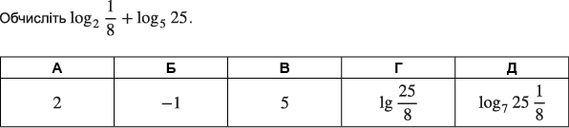
28, осн. 2012
29, дод. 2012
26, дод. 2014
18, осн. 2015
33, осн. 2015
16, дод. 2015
14, осн. 2016 | 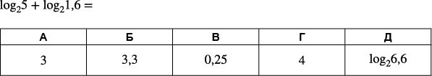
6, дод. 2016 | 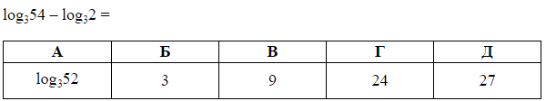
14, осн. 2017 | 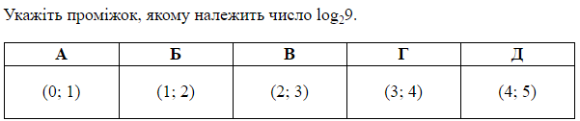
16, осн. 2018 | 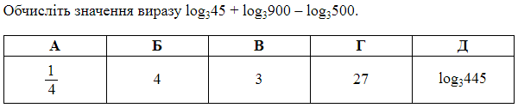
14, осн. 2019 | 